МИНИСТЕРСТВО НАУКИ И ВЫСШЕГО ОБРАЗОВАНИЯ РОССИЙСКОЙ ФЕДЕРАЦИИ
Российская академия наук

Федеральное государственное бюджетное учреждение науки
Пермский федеральный исследовательский центр Уральского отделения

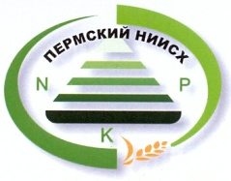
Российской академии наук (ПФИЦ УрО РАН)

«Пермский научно-исследовательский институт
сельского хозяйства» - филиал ПФИЦ УрО РАН

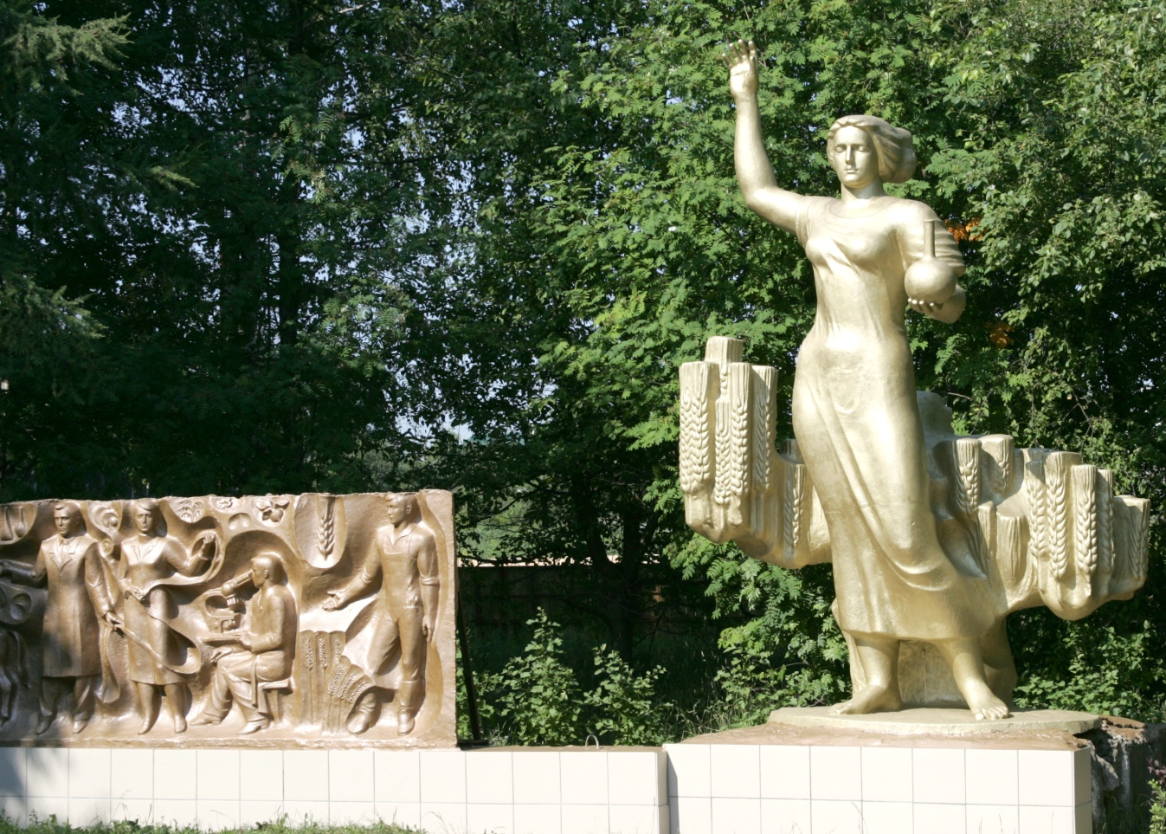

Всероссийская научная конференция
с международным участием,
посвященная 110-летию Пермского НИИСХ

«Развитие современных систем земледелия и животноводства, обеспечивающих экологическую безопасность
окружающей среды»

1-е информационное письмо

Пермь 2022
Уважаемые коллеги!

Приглашаем вас принять участие
во Всероссийской научной конференции с международным участием

«Развитие современных систем земледелия и животноводства, обеспечивающих экологическую безопасность окружающей среды»

Дата и место проведения

Конференция пройдет 5-7 июля 2023 г. в Пермском научно-исследовательском институте сельского хозяйства – филиале ПФИЦ УрО РАН (г. Пермь). Программа конференции будет формироваться на основе заявленных докладов. В рамках конференции планируются пленарное и секционные заседания (секция агрохимии, общего земледелия и экологии; секция растениеводства, селекции и семеноводства; секция кормопроизводства и животноводства), осмотр полевых опытов, лабораторий и производственных объектов Пермского НИИСХ.
Форма участия в конференции: очная, дистанционная (в режиме видеоконференции), заочная. Формы докладов: устный доклад с публикацией материалов; стендовый доклад с публикацией материалов.
Тематика научной конференции:

- Совершенствование элементов адаптивно-ландшафтной системы земледелия (оптимизация структуры землепользования, структуры посевных площадей сельскохозяйственных культур, разработка и совершенствование севооборотов, приемов обработки почвы).
- Разработка научных основ систем земледелия в условиях интенсивной антропогенной нагрузки на почвы и сельскохозяйственные угодья.
- Создание научных основ регенеративного земледелия с целью сокращения выбросов в атмосферу Земли парниковых газов, повышения продуктивности агробиоценозов и показателей плодородия почвы.
- Использование промышленных, бытовых и сельскохозяйственных отходов в качестве нетрадиционных удобрений.
- Изучение трансформации органического вещества пахотных почв, многолетней динамики гумуса, фракционно-группового состава и химической структуры гуминовых кислот, почвенной секвестрации углерода параметров и режимов элементов минерального питания растений.
- Изучение качественного и количественного состава почвенной и растительной микрофлоры, разработка микробиологических препаратов для сельского хозяйства.
- Применение информационных технологий в сельском хозяйстве. Использование данных дистанционного зондирования для прогнозирования урожайности сельскохозяйственных культур, определения состояния посевов и дифференцированного применения удобрений и средств защиты растений.
- Разработка приемов управления продукционным процессом сельскохозяйственных культур на основе приемов прецизионного земледелия.
- Развитие многофункционального адаптивного кормопроизводства. Изучение новых, перспективных видов и сортов кормовых культур, интродукция и разработка технологий их возделывания.
- Развитие нового направления в кормопроизводстве - производство биологически активных кормов. Возделывание и способы использования культур с потенциально двойным назначением: кормовым и лечебно-профилактическим.
- Разработка систем кормления сельскохозяйственных животных и птицы на основе биологически активных кормов, позволяющих снизить применение синтетических лекарств и антибиотиков.
- Поиск, мобилизация и сохранение генетических ресурсов культурных растений и их диких родичей в целях изучения, сохранения и использования биоразнообразия форм культурных растений, в том числе поиск доноров хозяйственно-ценных признаков многолетних трав и других кормовых культур для создания исходного материала для дальнейшей селекции.
- Современные подходы и требования к селекции основных сельскохозяйственных культур, а также пород сельскохозяйственных животных с учетом необходимости импортозамещения.

НАУЧНЫЙ КОМИТЕТ:
Председатель:
Завьялова Нина Егоровна, д.б.н., главный научный сотрудник лаборатории агротехнологий Пермского НИИСХ - филиала ПФИЦ УрО РАН.

Члены научного комитета:
- Акманаев Эльмарт Данифович, к.с.-х.н, доцент, зав. кафедрой растениеводства Пермского государственного аграрно-технологического университета (ПГАТУ).
- Боронникова Светлана Витальевна, д.б.н., профессор, зав кафедрой ботаники и генетики Пермского государственного национального исследовательского университета (ПГНИУ).
- Васбиева Марина Тагирьяновна, к.б.н., старший научный сотрудник лаборатории прецизионных технологий в сельском хозяйстве, ученый секретарь Пермского НИИСХ.
- Гейн Сергей Владимирович, д.м.н., профессор, директор ИЭГМ - филиала ПФИЦ УрО РАН.
- Егорова Дарья Олеговна, д.б.н., зам. директора по НИР ИЭГМ - филиала ПФИЦ УрО РАН.
- Елисеев Сергей Леонидович, д.с.-х.н., профессор кафедры растениеводства ПГАТУ.
- Зубарев Юрий Николаевич, д.с.-х.н., профессор, зав. кафедрой общего земледелия и защиты растений ПГАТУ.
- Ившина Ирина Борисовна, академик РАН, д.б.н., профессор кафедры микробиологии и иммунологии ПГНИУ, зав. лабораторией алканотрофных микроорганизмов ИЭГМ – филиала ПФИЦ УрО РАН
- Козлов Сергей Васильевич, к.б.н., ученый секретарь ИЭГМ - филиала ПФИЦ УрО РАН.
- Корляков Константин Николаевич, к.с.-х.н., зам. директора по НИР Пермского НИИСХ - филиала ПФИЦ УрО РАН.
- Левин Лев Юрьевич, д.т.н., зам. директора по НИР Горного института - филиала ПФИЦ УрО РАН.
- Новоселова Лариса Викторовна, д. б. н., профессор кафедры ботаники и генетики ПГНИУ.
- Огородов Иван Петрович, к.э.н, директор Пермского НИИСХ - филиала ПФИЦ УрО РАН.
- Олехов Владимир Радомирович, к.с.-х. н., зав. кафедрой агрохимии ПГАТУ.
- Сатаев Эдуард Фанилович, к.с.-х. н., проректор по научно-инновационной работе ПГАТУ.
- Сметанников Андрей Филиппович, д.геол.-мин.н., зав. сектором технологической минералогии Горного института - филиала ПФИЦ УрО РАН.
- Терентьева Людмила Сергеевна, к.с.-х.н., зав. лаб. биологически активных кормов Пермского НИИСХ - филиала ПФИЦ УрО РАН.
- Фомин Денис Станиславович, к.с.-х.н., зав. лаб. прецизионных технологий в сельском хозяйстве Пермского НИИСХ - филиала ПФИЦ УрО РАН.
ОРГАНИЗАЦИОННЫЙ КОМИТЕТ:
Председатель:
Огородов Иван Петрович, к.э.н., директор Пермского НИИСХ – филиала ПФИЦ УрО РАН

Члены оргкомитета:
- Корляков Константин Николаевич, к.с.-х.н., зам. директора по НИР Пермского НИИСХ, зам. председателя оргкомитета.
- Васбиева Марина Тагирьяновна, к.б.н., ученый секретарь Пермского НИИСХ – секретарь оргкомитета.
- Валиев Васим Варисович, зам. директора Пермского НИИСХ по общим вопросам.
- Лещук Ирина Владимировна, ведущий специалист Пермского НИИСХ.
- Пичкалев Максим Вячеславович, научный сотрудник лаб. прецизионных технологий в сельском хозяйстве Пермского НИИСХ.
- Поспелов Игорь Александрович, инженер Пермского НИИСХ.
- Седегова Татьяна Валерьевна, помощник директора Пермского НИИСХ.
- Терентьева Людмила Сергеевна, к.с.-х.н., зав. лаб. биологически активных кормов Пермского НИИСХ.
- Фомин Денис Станиславович, к.с.-х.н., зав. лаб. прецизионных технологий в сельском хозяйстве Пермского НИИСХ.

Публикации
Материалы конференции планируется издать к началу конференции. Доклады могут быть представлены только в электронном виде. Требования к оформлению приведены в конце письма. Оргкомитет оставляет за собой право отклонить представленные материалы, если они не соответствуют тематике конференции и правилам оформления.
Сборник докладов будет иметь ISBN и проиндексирован в системе РИНЦ.
Заявки на участие в конференции, тексты статей должны быть высланы не позднее 01 марта 2023 г. в адрес Оргкомитета e-mail: korlyakovkn@rambler.ru

Требование к оформлению материалов

Для публикации принимаются материалы, соответствующие тематическим направлениям конференции, содержащие теоретические и практические научные результаты. Материалы для публикации следует присылать в электронной форме как прикрепленные файлы.
В каждой статье должны быть указаны следующие данные:
1. УДК
2. Сведения об авторах:
– фамилия, имя, отчество всех авторов полностью (на русском и английском языках);
– полное название организации – место работы каждого автора в именительном падеже, страна, город (на русском и английском языках). Если все авторы статьи работают в одном учреждении, можно не указывать место работы каждого автора отдельно.
– адрес электронной почты (один);
3. Название статьи (на русском и английском языках).
4. Аннотация (на русском и английском языках).
5. Ключевые слова или словосочетания отделяются друг от друга запятой (на русском и английском языках).
6. Основной текст: Материал в статье должен быть структурирован, с выделением следующих разделов:
- Введение (актуальность);
- Материалы и методы;
- Результаты и обсуждение;
- Выводы.
7. Список литературы оформляется по ГОСТ 7.0.5-2008. Библиографическая ссылка. Общие требования и правила составления. Список литературы составляется по порядку упоминания работ в тексте статьи. Для всех библиографических источников приводятся фамилии и инициалы всех авторов и полное название цитируемой работы. Номера ссылок в тексте должны идти строго по порядку упоминания и быть заключены в квадратные скобки. Количество литературных источников не более 10.

Технические требования к оформлению статей:
- Редактор Microsoft Word.
- Язык – русский. Название, фамилии авторов, аннотация, ключевые слова - на русском и на английском языках. Размер страницы – А4, ориентация листа – «книжная».
- Поля: верхнее, нижнее, левое, правое – 2 см.
- Шрифт Times New Roman, 14 пт.
- Межстрочный интервал – одинарный.
- Красная строка – 1,25 см.
- Текст набирается в режиме без переносов.
- Нумерация страниц – внизу по центру.
- Имя файла должно соответствовать фамилии и инициалам первого автора с указанием организации.
- Краткая аннотация – 4-5 строк, шрифт 12 пт, курсив, межстрочный интервал одинарный
- Объем публикации до 12 страниц.

Рисунки и таблицы, содержащиеся в статье, рекомендуется оформлять согласно следующим правилам:
- рисунки и таблицы (должны быть компактны, располагаться в книжной ориентации, объем одной таблицы или рисунка не должен превышать одной страницы) помещаются внутри текста, в центре страницы;
- подрисуночные надписи и заголовки таблиц размещаются в центре страницы;
- Рисунки, графики, фото сканируются и вставляются в статью в виде графического элемента (рисунка).
- Фотографии и рисунки должны быть в черно-белом цвете, монохромными и представлены в электронном виде в одном из распространенных графических форматов разрешением не менее 300 dpi.

Участие в конференции и публикация статей бесплатные.

Образец оформления материалов для публикации:

УДК 631.416.1:581

ВЛИЯНИЕ РАЗЛИЧНЫХ ТИПОВ ЗЕМЛЕПОЛЬЗОВАНИЯ
НА ПРОКАРИОТНЫЕ СООБЩЕСТВА И СТАБИЛИЗАЦИЮ
ОРГАНИЧЕСКОГО ВЕЩЕСТВА ДЕРНОВО-ПОДЗОЛИСТОЙ ПОЧВЫ
Н.Е. Завьялова¹*, И.Г. Широких², М.Т. Васбиева¹, Д.С. Фомин¹

¹Пермский федеральный исследовательский центр УрО РАН,
Пермский край, Пермский район, с. Лобаново, ул. Культуры, 12,
²ФАНЦ Северо-Востока им. Н.В. Рудницкого, г. Киров
*e-mail: nezavyalova@gmail.com

В длительном стационарном опыте (1977–2018 гг.) на дерново-подзолистой почве Пермского края изучали влияние на структуру прокариотных сообществ и сохранность органического вещества севооборотов с различным насыщением бобовыми травами и бессменных посевов зерновых культур (озимая рожь, яровой ячмень). В качестве эталонов сравнения использовали бессменный чистый пар и залежь. Минимальные значения коэффициентов минерализации (0.37) и педотрофности (0.28), найденные на основании учета численности при посеве на традиционные среды МПА, КАА и ПА, выявлены в залежной почве, максимальные (1.97 и 1.30 соответственно) – в парующей почве.

Ключевые слова: коэффициенты минерализации и педотрофности, углерод органический, актиномицеты, севооборот, бессменная культура, залежь.

Введение. Почвенные микроорганизмы играют огромную роль в процессах трансформации органического вещества в природных и агрогенно измененных экосистемах, осуществляют круговорот веществ, являясь связующим звеном в биологических циклах химических элементов. Именно микроорганизмы выполняют функцию экосистемных редуцентов, минерализуют органические вещества, тем самым превращая их в доступные для продуцентов соединения. При возникновении сдвигов в системе, обусловленных поступлением в почву растительных остатков, минеральных и органических удобрений, пестицидов и пр. микроорганизмы активно включаются в процесс их трансформации и приводят систему в равновесное состояние [1]. Микробиологическое разложение растительного опада и органических удобрений во многом определяет пищевой режим почвы, формирует резерв доступных элементов питания, специфические компоненты органического вещества. Используя комплекс микробиологических параметров, можно составить представление о характере микробного превращения органического вещества, получить информацию о состоянии и благополучии почвы, а также агроэкосистемы в целом [2].

INFLUENCE OF DIFFERENT TYPES OF LAND USE ON THE MICROBIAL COMMUNITIES AND ORGANIC MATTER STABILIZATION IN SOD-PODZOLIC SOIL
N. E. Zavyalova¹, *, I. G. Shirokikh², M. T. Vasbieva¹, and D. S. Fomin¹
¹Perm Federal Research Center, Ural Branch of the Russian Academy of Sciences, Lobanovo, Perm Region.
²Rudnitsky Northeast Federal Research Center, Kirov, 610007 Russia
*e-mail: nezavyalova@gmail.com

The influence of crop rotation with different legumes relative content and continuous grain crops (winter rye and spring barley) on the structure of microbial communities and preservation of soil organic matter were studied in a long-term stationary experiment (1977–2018) on sod-podzolic soil (Eutric Albic Retisol in Perm Region. Permanent black fallow and unmanaged fallow were used as reference standards. Minimum values of mineralization coefficients (0.37) and pedotrophicity (0.28) calculated on the basis of direct counting of microbial colonies abundances cultivated on standard nutrient media (MPA, SAA, and SA) were found in the unmanaged fallow soil, and maximum values of these coefficients (1.97 and 1.30, respectively) were found in the black fallow soil.

Keywords: mineralization and pedotrophicity coefficients, organic carbon, actinomycetes, crop rotation, continuous crop, long fallow land.

По вопросам проведения конференции просим обращаться:
- Корляков Константин Николаевич, к.с.-х.н., зам. директора по научной работе,
тел.:+7 (342) 297-61-82. Е-mail: korlyakovkn@rambler.ru
- Васбиева Марина Тагирьяновна, к.б.н., ученый секретарь Пермского НИИСХ – секретарь оргкомитета, тел.: 89048460764. Е-mail: vasbieva@mail.ru
- Седегова Татьяна Валерьевна, помощник директора Пермского НИИСХ (приемная)
тел.: +7 (342) 2976240. Е-mail: pniish@rambler.ru

ЗАЯВКА

на участие во Всероссийской научной конференции
с международным участием

«РАЗВИТИЕ СОВРЕМЕННЫХ СИСТЕМ ЗЕМЛЕДЕЛИЯ И ЖИВОТНОВОДСТВА, ОБЕСПЕЧИВАЮЩИХ ЭКОЛОГИЧЕСКУЮ БЕЗОПАСНОСТЬ ОКРУЖАЮЩЕЙ СРЕДЫ»

Ф.И.О. (полностью)

Участие (очное/дистанционное/заочное)
Секция, в которой планируется участие
Название учреждения

E-mail учреждения

Научное подразделение

Должность

Ученая степень

Ученое звание

Почтовый адрес автора с индексом

E-mail автора

Телефон автора
Название доклада
Форма доклада (устный, очно или он-лайн; стендовый)
С условиями публикации согласен (а). Статья ранее не публиковалась. | Вписать Ф.И.О. всех авторов
Потребность в гостинице

